Министерство просвещения Российской Федерации
Областное государственное бюджетное общеобразовательное учреждение «Лицей № 9 г. Белгорода» Белгородской области

VIII Международный конкурс исследовательских проектов школьников
«Древо жизни»

НАШИ НЕВИДИМЫЕ СОСЕДИ

Выполнил: Хомяков Егор Сергеевич,
ученик 2 класса
Руководитель: Пепенина Лариса Геннадьевна,
Учитель начальных классов ОГБОУ «Лицей № 9 г. Белгорода»

2025-2026
Содержание
ВВЕДЕНИЕ 3
Глава 1. Изучение теоретический литературы 4
Глава 2. Проведение эксперимента и исследования 7
ЗАКЛЮЧЕНИЕ 16
Список использованной литературы: 18

ВВЕДЕНИЕ

«Тщательно мойте руки!». Каждому из нас часто приходилось слышать эту фразу, особенно в детстве. На вопрос: «Зачем?», как правило, отвечают: там живут бактерии, если их не смыть, то через слизистые они попадут в наш организм и могут вызвать различные болезни. Но я решил не принимать это утверждение на веру и проверить самостоятельно, так ли это, не обманывают ли нас взрослые, заставляя мыть руки после улицы, похода в магазин и перед едой.
Актуальность моей работы «Наши невидимые соседи» связана с необходимостью дальнейшего изучения бактерий, их роли в окружающей среде и влияния на здоровье человека. Важность этого не вызывает сомнения: вспомним пандемию коронавируса в 2021-м году.
Цель исследования: выращивание бактерий в домашних условиях, изучение микробиоты ладоней рук.
Я выдвигаю следующую гипотезу: если мы создадим контролируемую среду с питательными веществами, то бактерии будут расти на поверхности среды в виде видимых колоний.
Передо мной поставлен ряд задач:
- Познакомиться с основами микробиологии: изучить, что такое микроорганизмы, как они существуют и развиваются в различных средах.
- Овладеть техникой культивирования: научиться безопасно работать с чашками Петри, стерильными материалами и агар-агаровой средой для создания питательной среды для бактерий.
- Вырастить бактериальные колонии: внести образец (с поверхности рук с разными видами загрязнений) в чашку Петри с питательной средой и наблюдать за ростом видимых колоний.
- Изучить воздействие внешних факторов: исследовать, как различные факторы, такие как использование антибактериальных средств, обработка колоний бактерий антисептиком, воздействие ультрафиолета, влияют на количество и рост микроорганизмов.
- Наблюдать за ростом под микроскопом: изучать структуру выросших колоний бактерий, их форму, размер и другие характеристики под микроскопом.
Основной метод моего исследования – биологический метод выращивания анаэробных бактерий. Кроме того, методология выращивания бактерий в чашке Петри включает в себя подготовку стерильной чашки с питательной средой (агаром), нанесение на нее засева бактерий, последующее инкубирование при оптимальной температуре (около 25-37 °C) и в темноте до появления видимых колоний, которые затем изучаются. Ключевыми этапами являются обеспечение отсутствия кислорода, правильное приготовление и застывание среды, а также инкубация в перевернутом виде для защиты от конденсата.

Глава 1. Изучение теоретический литературы

Бактерии – это одноклеточные микроорганизмы, существующие на Земле миллиарды лет и встречающиеся повсеместно, от горячих источников до человеческого организма. Они играют важную роль в природе, участвуя в разложении органики и круговороте веществ. В жизни человека бактерии могут быть как полезными (например, в кишечнике для пищеварения или при производстве кисломолочных продуктов), так и вредными, вызывающими болезни [2].
Изучение бактерий началось с изобретения микроскопа в XVII веке. Антони Ван Левенгука, его создателя, недаром называют отцом микробиологии: именно он при помощи новейшего устройства увидел и описал бактерии полости рта. Дальнейшее развитие микробиологии связано с именами Кристиана Эренберга, изучавшего кишечную палочку, и Роберта Коха, который выявил взаимосвязь между патогенными представителями этого же рода бактерий и заболеваниями, такими как сибирская язва и туберкулез.
Лишь в середине XIX века учёные осознали, что здоровье человека имеет значительную связь с бактериями. В родильных отделениях того времени царила жуткая «родильная горячка» (послеродовый сепсис), уносившая жизни множества женщин. Врачи не понимали причин и были фактически бессильны. Молодой венгерский врач Игнац Земмельвейс, работавший в Венской больнице, заметил, что в отделении, где роды принимали врачи и студенты (часто приходившие прямо из морга), смертность была в разы выше, чем там, где работали акушерки. Земмельвейс предположил, что врачи переносят «трупные частицы» после вскрытий на руках (роль бактерий в возникновении и распространений инфекций еще не была широко известна). В 1847 году он ввел строжайшее правило: обязательное мытье рук хлорной известью перед осмотром рожениц. Результат был ошеломляющим: смертность упала более чем в семь раз!
Однако открытие Игнаца Земмельвейса встретили негативно. Коллеги-врачи сочли его теорию оскорбительной. Земмельвейса осмеяли, уволили из больницы. Лишь десятилетия спустя, с развитием микробиологии, гениальность и героизм Земмельвейса были признаны. Уничтожение бактерий на руках стало краеугольным камнем гигиены и медицины, спасая бесчисленное количество жизней по сей день.
В 1895 году при Московском университете был создан Бактериологический институт под руководством выдающегося российского бактериолога Георгия Норбертовича Габричевского, одного из основателей бактериологии в стране. Этот институт стал одним из первых и ключевых центров изучения бактериологии в России. Под руководством Г.Н. Габричевского здесь производили сыворотки и вакцины, включая препараты против дифтерии, столбняка и стрептококковой инфекции. Эти медицинские разработки имели огромное значение и существенно способствовали борьбе с инфекционными болезнями [3].
На данный момент учеными изучено очень малая часть бактерий; в 2018 году было подсчитано, что на Земле существует от 1,4 до 1,9 миллиона линий бактерий, однако изучено лишь около 10 000 видов. Большая часть разнообразия бактерий остается неизвестной, и лишь небольшая доля из миллиардов существующих форм была идентифицирована и исследована.
Почему не изучены все бактерии, несмотря на все открытия человеческой цивилизации? Среди основных причин можно назвать следующие:
- Объем исследований: микробиологические исследования сложны, а идентификация и изучение новых видов требует значительных усилий и времени.
- Массовость: в одном грамме почвы могут содержаться миллионы бактериальных клеток, что делает сбор и изучение всех форм практически невозможным.
Бактерии действительно можно назвать нашими невидимыми соседями. Раньше считалось, что бактерий в организме человека в 10 раз больше, чем клеток нашего тела, но более поздние исследования показали, что на теле среднестатистического человека живет примерно 40 триллионов бактерий, что примерно на 25% больше, чем собственных клеток организма. Это число может варьироваться до 53% в зависимости от индивидуальных особенностей. Общая масса бактерий, живущих в теле человека, составляет около 0,3% от общей массы тела. Большая часть микроорганизмов находится в кишечнике, где они участвуют в переваривании пищи и синтезе витаминов [1].
Отметим интересную деталь: у каждого человека существует уникальный «микробный портрет», даже на разных руках могут жить свои бактерии. Уникальность микробиома определяется такими факторами, как диета, место проживания, уровень стресса и т.д. Существуют даже интересные закономерности. Например, в 2019 году исследователи установили, что в кишечниках экстравертов наблюдается большее количество бактерий, принадлежащих родам Akkermansia, Lactococcus и Oscillospira, в то время как у людей, часто испытывающих стресс, чаще встречаются бактерии Corynebacterium и Streptococcus. Кроме того, бактерии способны обмениваться генами и даже «заимствовать» их у соседей, что способствует их эволюции и увеличивает уникальность микробиома [4].
Совокупность микроорганизмов (бактерий, грибков и вирусов), живущих на теле человека, называется микробиотой. Ее можно назвать практически самостоятельным органом, от которого зависит наша жизнь и иммунитет, пусть мы и не можем точно указать, где он находится.

Глава 2. Проведение эксперимента и исследования

Изучение энциклопедий и справочников помогло мне узнать, что бактерии – это микроскопические одноклеточные организмы, которые являются одними из самых простых и древних форм жизни на Земле, обитающими практически повсюду: в почве, воде, воздухе и живых организмах. На теле каждого человека живут колонии бактерий.
Для эксперимента я приобрел стерильные чашки Петри, агар-агар для приготовления питательной среды бактерий. Агар – это желеобразная субстанция, используемая в том числе для выращивания культур бактерий. Делается агар из красных и бурых водорослей, он представляет собой идеальную среду для многих видов микроорганизмов.
Чтобы получить питательную среду, в горячую воду я насыпал сахар (1/2 чайной ложки на стакан воды), порошковый агар-агар из расчёта 1/2 чайной ложки (1,2 г) на каждые 1/4 стакана (60 мл жидкости). Это количество подходит для одной чашки Петри. При непрерывном помешивании довел смесь до кипения и до полного растворения агара. Затем я залил полученную питательную смесь в нижнюю половинку стерильных чашек Петри тонким слоем, лишь слегка покрывающим дно. Емкость необходимо закрыть как можно быстрее, чтобы внутрь чашки не попал воздух и не помешал чистоте эксперимента. После остывания (наша питательная среда должна быть похожа на очень плотное желе) я перевернул чашки Петри (это нужно сделать, что появившиеся капли конденсата не повредили среду) и поставил в холодильник на несколько часов. В таком виде они могут храниться довольно долго – до двух месяцев.
Теперь начинается самое интересное. Я достал чашки из холодильника, чтобы они нагрелись до комнатной температуры. Можно приступать к заселению. Для подсадки бактерий в питательную среду я использовал метод прямого контакта. Для этого я поочередно прикоснулся к поверхности пятью пальцами. Делать это необходимо аккуратно, не повреждая желе. В итоге у меня получилось несколько чашек Петри, где были отпечатки пальцев:
- После прогулки на улице;
- После контакта с телефоном;
- После школы и поездки на общественном транспорте;
- После обработки рук антибактериальным мылом (вытирал руки одноразовым полотенцем, чтобы не занести бактерии);
- После обработки рук антисептиком.

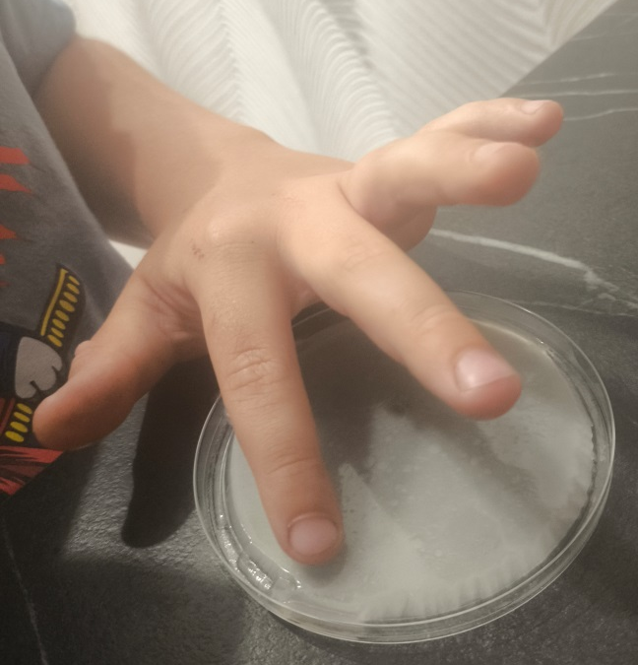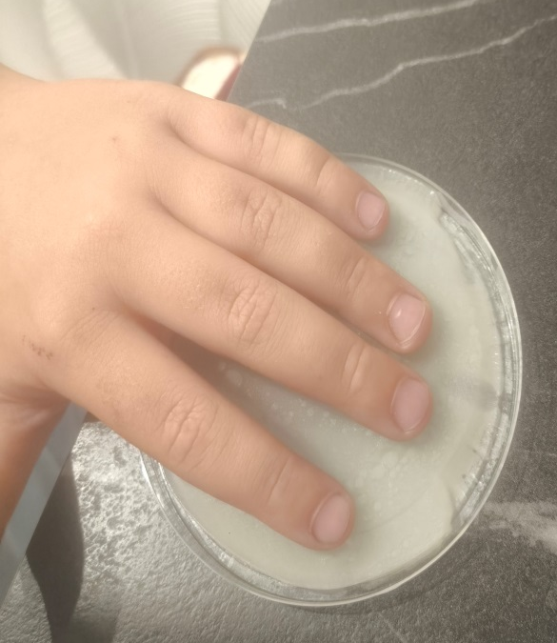
Помимо прямого контакта, я применил метод забора образцов: ватной палочкой прикасался к выключателю, домофону, дверной ручке и пульту телевизора.
- Я поставил заселенные «дома» в теплое и темное место (для этого отлично подойдет коробка на балконе, пространство за холодильником). Дело в том, что бактерии достаточно привередливы и наиболее активно растут при +37 градусах. В таких условиях им понадобится всего 1-2 дня для роста. Моим же «жильцам» для появления на свет потребовалось около двух недель.

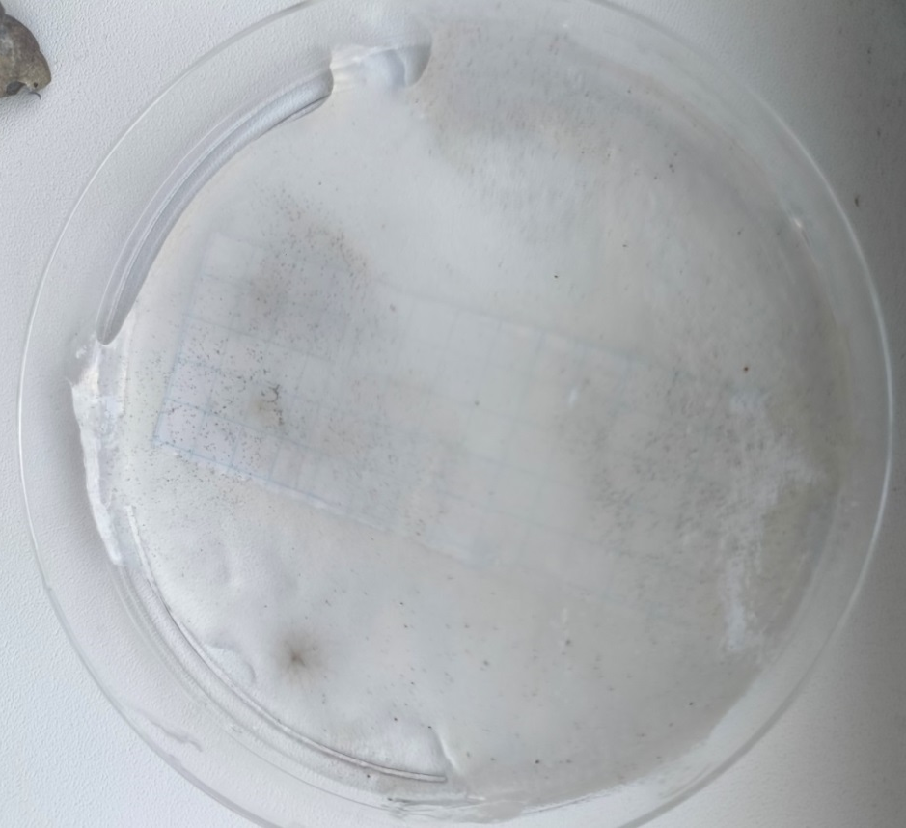
Среде 2 недели, отпечатки после использования телефона
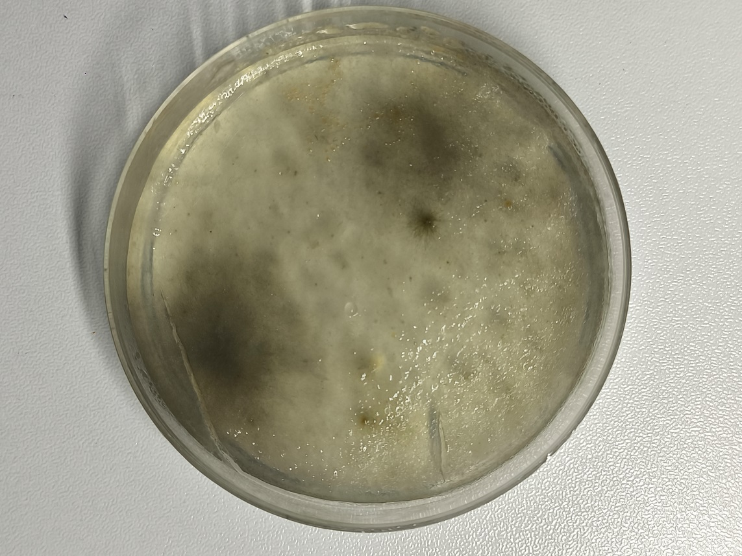
Среде 1 месяц, отпечатки после использования телефона

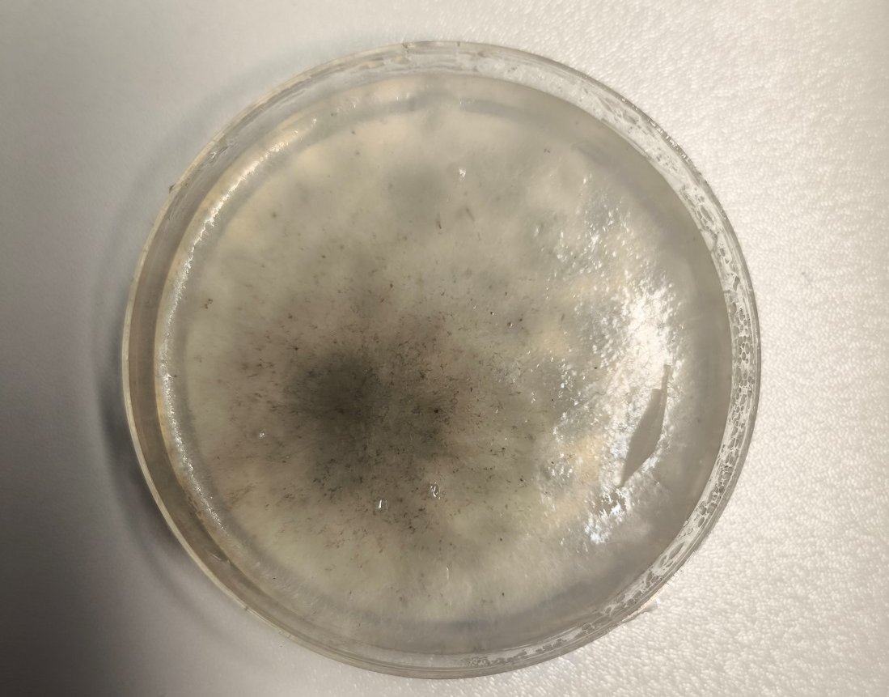
Среде 1 месяц, отпечатки после улицы
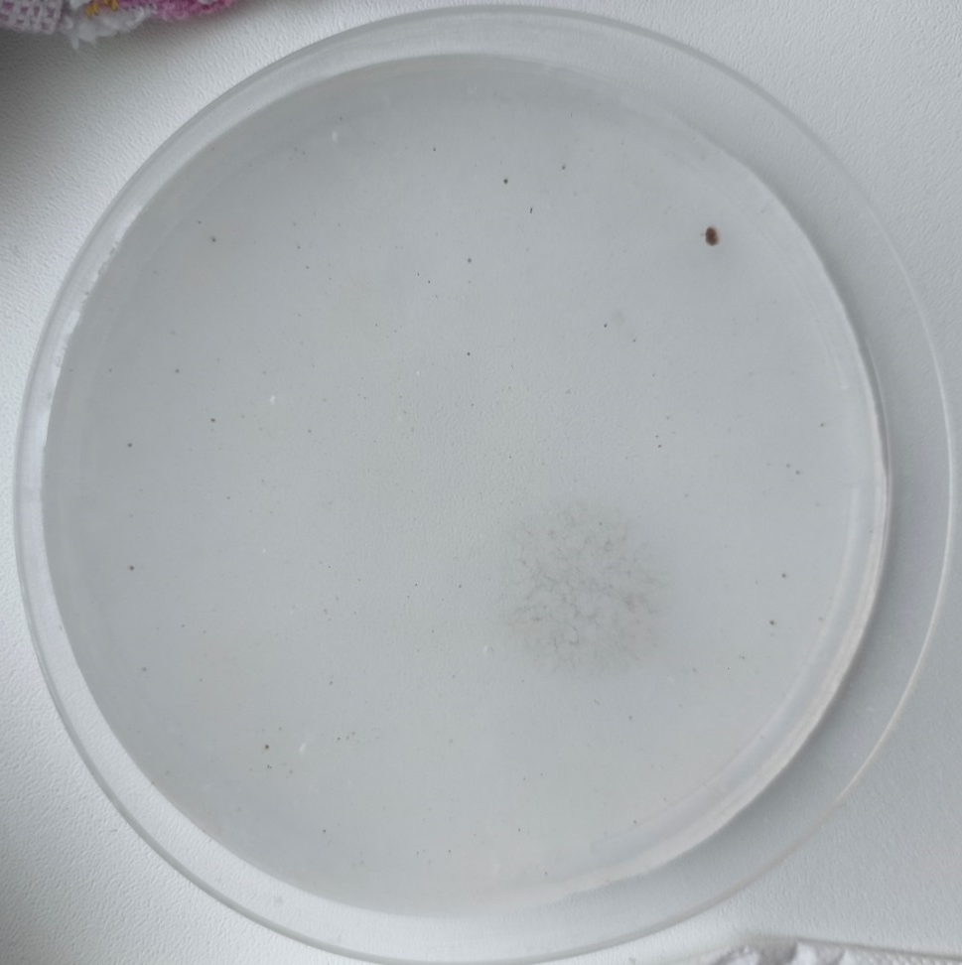
Среде 2 недели, отпечатки после мытья рук с мылом
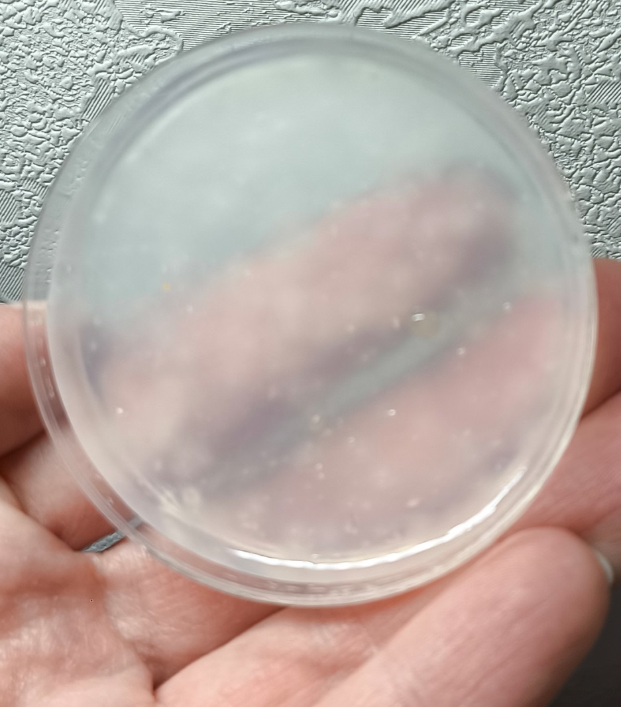
Среде 1 месяц, отпечатки после мытья рук с мылом
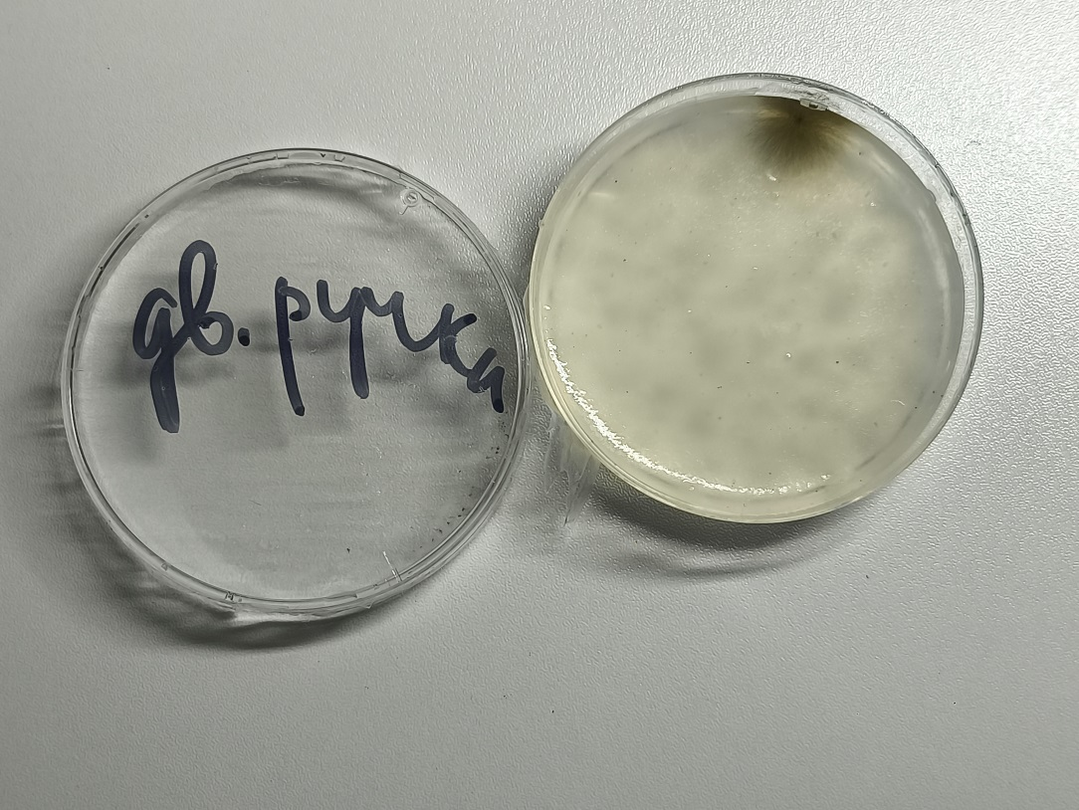
Среде 3 недели, отпечатки после контакта с ручкой на входной двери
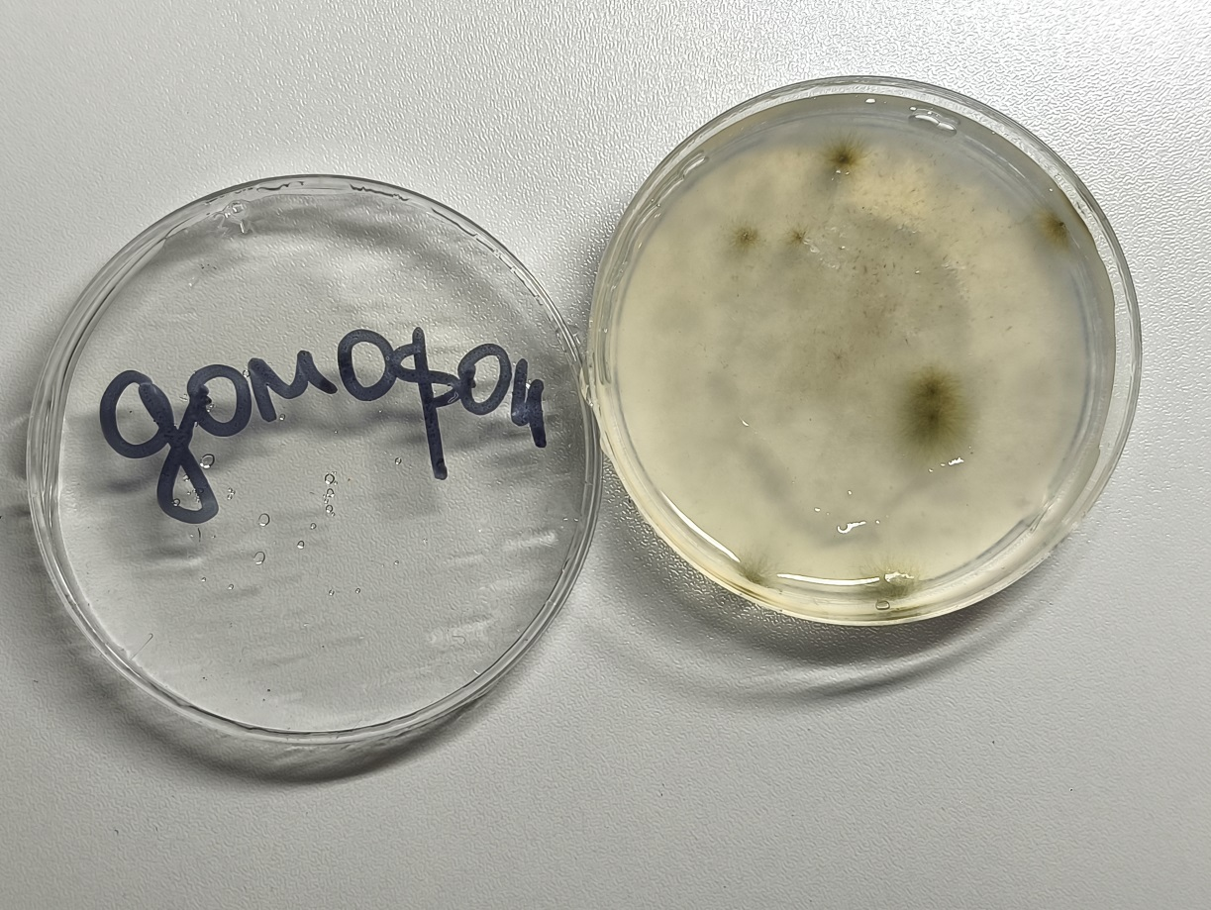
Среде 3 недели, отпечатки после контакта с домофоном на входной двери

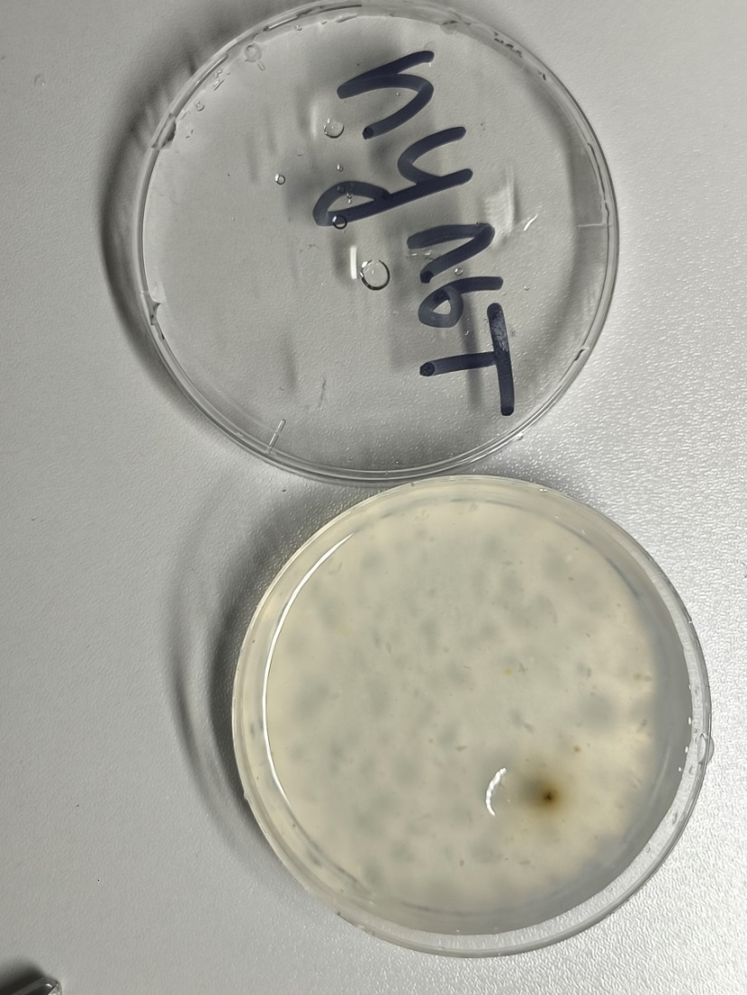
Среде 3 недели, отпечатки после контакта с пультом от телевизора

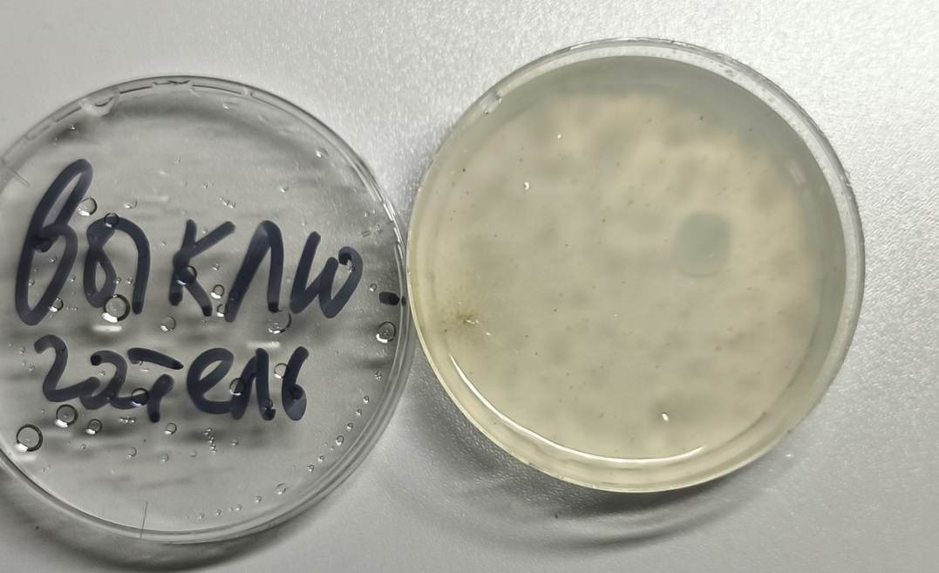
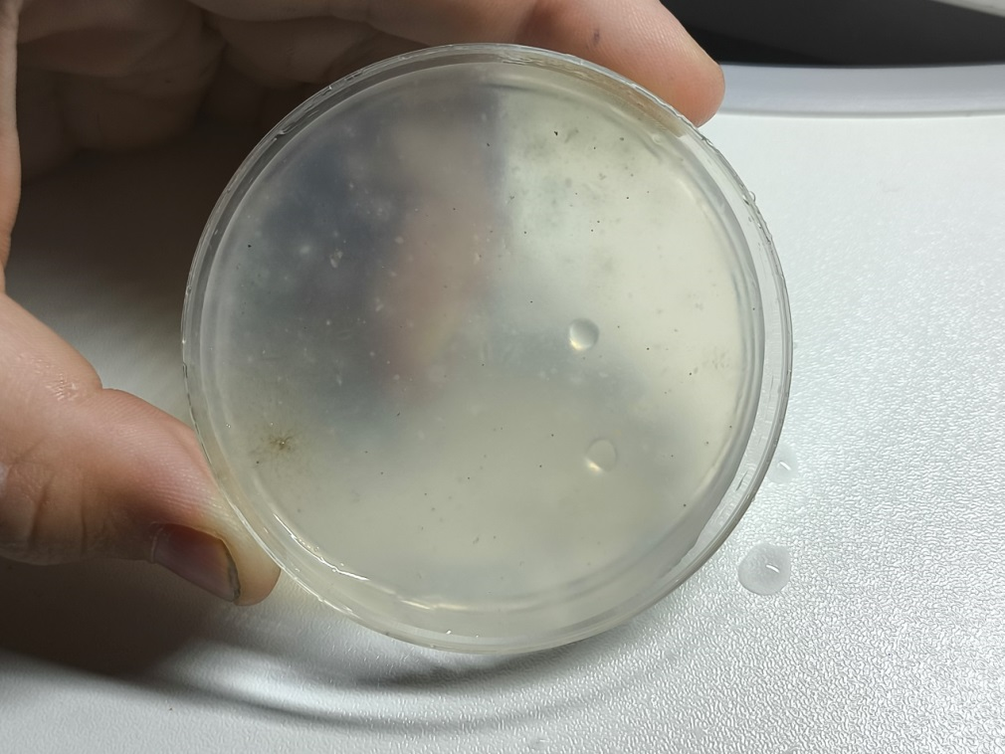
Среде 3 недели, отпечатки после контакта с выключателем света
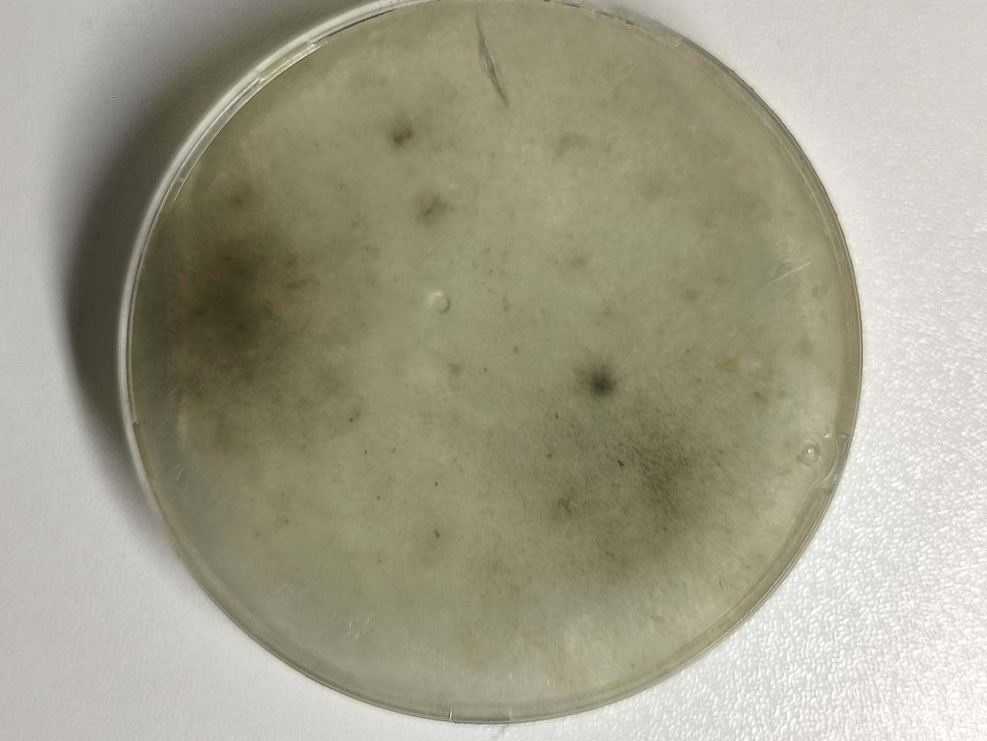
Среде 3 недели, отпечатки после поездки на общественном транспорте

В ходе эксперимента я наблюдал за бактериями. Рост колоний бактерий уже заметен невооруженным глазом. Почему так получилось? Я поместил микроорганизмы на питательную среду и создал им комфортные условия для размножения, и вот уже каждая бактерия выросла в колонию из тысячи бактерий. Итак, эксперимент показал, что бактерии появились везде, но больше всего бактерий выявлено в чашках с отпечатком после поездки на общественном транспорте и после использования телефона.
Этот результат предсказуем: представьте, сколько самых разных людей (и больных, и с не самими чистыми руками, и ведущих неправильный образ жизни…) едут в автобусе каждый день, прикасаясь к сиденьям, поручням.
Телефон – тоже чемпион по засилью микробами. Наше кожное сало и пот с рук – отличная питательная среда для микроорганизмов. Поскольку мы постоянно прикасаемся к телефону, на него попадают бактерии с самых разных поверхностей. Известно, что на гаджетах, без которых мы не представляем свою жизнь, могут обнаруживаться болезнетворные микробы, такие как кишечная палочка или золотистый стафилококк, которые при попадании в организм могут вызвать инфекции.
Как видим, даже мытье рук с мылом не гарантирует полную стерильность. Белые пятна на питательной среде в чашке Петри, в которой я ставил отпечаток после мытья рук, скорее всего, являются белковыми отложениями либо колониями бактерий или дрожжей, например, вида Candida. Остающиеся на ладонях нормальные и условно патогенные представители микрофлоры напрямую вреда не приносят, но при определенных условиях начинают активно размножаться, становятся болезнетворными и могут оказать негативное воздействие на организм. Вывод: моем руки тщательно и только с мылом (желательно – антибактериальным), потому что вода лишь смоет с ладоней малую часть микробов, но не уничтожит их.

ЗАКЛЮЧЕНИЕ
Итак, в ходе исследования моя гипотеза о том, что бактерии, попадая в среду с питательными веществами, растут на ее поверхности в виде видимых колоний, подтвердилась.
Я пришел к следующим выводам:
- Чашка Петри обеспечивает стерильную, обогащенную питательными веществами (агаром) среду для роста микроорганизмов, позволяя наблюдать появление и развитие бактериальных колоний в контролируемых условиях. Это говорит о способности бактерий к быстрому размножению при наличии достаточного питания и оптимальной температуры, а также позволяет изучать их рост и взаимодействие.
- Успешное выращивание демонстрирует жизнеспособность бактерий и возможность их изучения.
- Проведенное исследование доказывает важность правильной гигиены рук. Так, от «болезни грязных рук» до сих пор ежегодно в мире погибают 5 тысяч детей.

Список использованной литературы:

- Ивин М. С. Мы их не видим. – Ленинград: Детская литература, 1989.
- Лункевич В.В. Занимательная биология. Невидимый мир. – М.: Наука, 1985
- Фархутдинова Л.М. Из истории изучения инфекционных болезней // Архивъ внутренней медицины, 2021. – № 6. – С. 421.
- Флоранс П. Тайная война микробов / П. Флоранс; пер. с англ. М. Хачатуров. – Москва: Пешком в историю, 2016. – 86 с.

